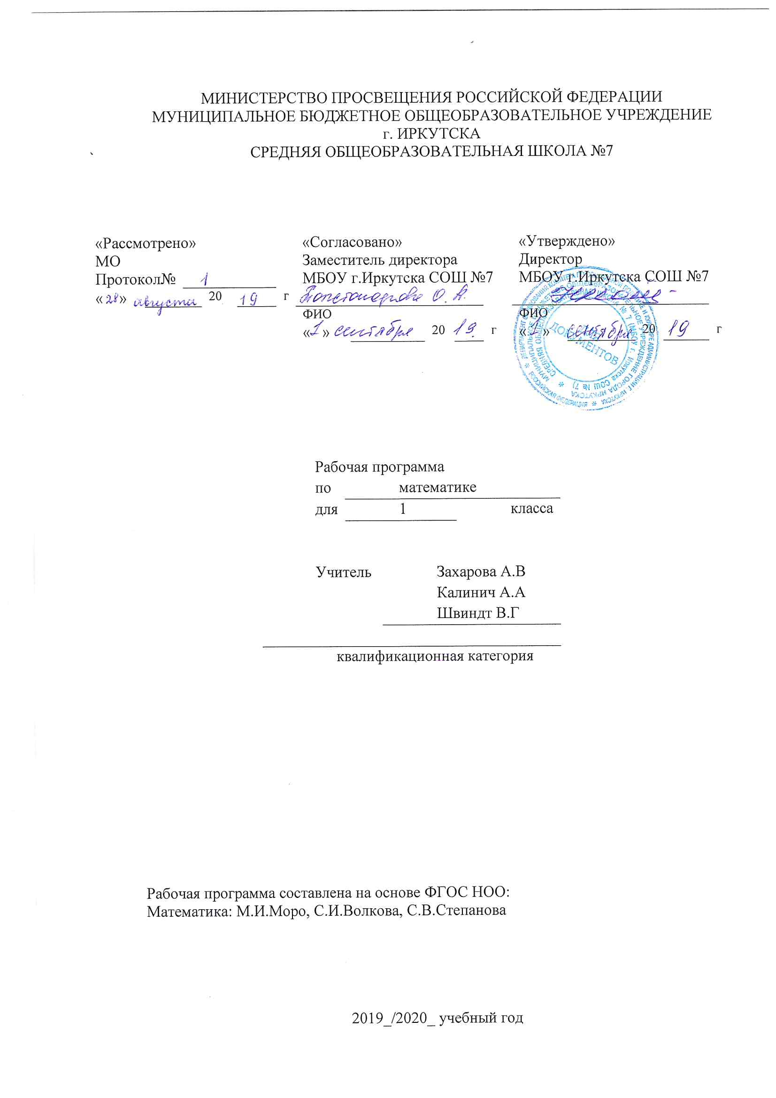

Пояснительная записка
Рабочая программа по математике составлена на основе следующих нормативно- правовых документов:
для классов, работающих по ФГОС:
1. Федеральный государственный стандарт основного начального образования, утвержден приказом Министерства образования и наук Российской Федерации от 6 октября 2009 г. № 373.
2. Закон Российской Федерации «Об образовании» (статья 7).
3. Учебный план МБОУ г.Иркутска СОШ № 7 на 2019/2020 учебный год.
4. Примерная программа (НОО по математике).
Планируемые образовательные результаты изучения содержания курса.
Метапредметными результатами изучения курса «Математика» в первом классе является формирование следующих универсальных учебных действий.
Регулятивные универсальные учебные действия:
- овладение способностью принимать и сохранять цели и задачи учебной деятельности; поиск средств её осуществления;
- освоение способов решения проблем творческого и поискового характера;
- умение планировать, контролировать и оценивать учебные действия в соответствии с поставленной задачей и условиями её реализации; определять наиболее эффективные способы достижения результата;
- умение понимать причины успеха/неуспеха учебной деятельности и способность конструктивно действовать даже в ситуациях неуспеха;
- освоение начальных форм познавательной и личностной рефлексии.
Познавательные универсальные учебные действия:
- умение использовать знаково-символические средства представления информации для создания моделей изучаемых объектов и процессов, схем решения учебных и практических задач;
- умение активно использовать речевые средства и средства информационных и коммуникационных технологий (ИКТ) для решения коммуникативных и познавательных задач;
- умение использовать различные способы поиска (в справочных источниках и открытом учебном информационном пространстве сети Интернет), сбора, обработки, анализа, организации, передачи и интерпретации информации в соответствии с коммуникативными и познавательными задачами и технологиями учебного предмета «Окружающий мир»;
- владение логическими действиями сравнения, анализа, синтеза, обобщения, классификации по родовидовым признакам, установления аналогий и причинно-следственных связей построения рассуждений, отнесения к известным понятиям:
- владение начальными сведениями о сущности и особенностях объектов, процессов и явлений действительности (природных, социальных, культурных, технических и др.) в соответствии с содержанием учебного предмета «Окружающий мир»;
- владение базовыми предметными и межпредметными понятиями, отражающими существенные связи и отношения между объектами и процессами;
- умение работать в материальной и информационной среде начального общего образования (в том числе с учебными моделями) в соответствии с содержанием учебного предмета «Окружающий мир».
Коммуникативные универсальные учебные действия:
- умение слушать собеседника и вести диалог; готовность признавать возможность существования различных точек зрения и права каждого иметь свою; излагать своё мнение и аргументировать свою точку зрения и оценку событий;
- умение определять общую цель и пути её достижения; умение договариваться о распределении функций и ролей в совместной деятельности, осуществлять взаимный контроль, адекватно оценивать собственное поведение и поведение окружающих.
.
Учебно-тематический план
№п/п | Название блока | Количество часов | Формы контроля
 | Подготовка к изучению чисел. Пространственные и временные представления. | 8
 | Числа от 1 до 10. Число 0.  Нумерация. | 28
 | Числа от 1 до 10. Сложение и вычитание | 56
 | Числа от 1 до 20. Нумерация. | 12

Календарно-тематическое планирование
№ | Тема урока | Дата | Примеч.
 | Подготовка к изучению чисел. Пространственные и временные представления.
1 | Один, два, три …
2 | Первый, второй, третий…
3 | Понятия: «выше — ниже», «слева —справа», «сверху — снизу», «ближе — дальше», «между, за».
4 | Понятия: «раньше», «позже», «сначала», «потом».
5 | Понятия: «столько же», «больше, «меньше».
6 | На сколько больше? На сколько меньше?
7 | На сколько больше? На сколько меньше?
8 | Обобщение изученного материала. Учебный практикум.
Числа от 1 до 10, число 0. Нумерация.
Цифры и числа 1-5
9 | Понятия: «один», «много». Число 1. Письмо цифры 1.
10 | Последовательность чисел. Образование числа 2.  Письмо цифры 2. Понятия: «было», «изменилось», стало»
11 | Последовательность чисел. Образование числа 3.  Письмо цифры 3. Понятия: «на больше…», «на меньше…», «поровну».
12 | Знаки «+», « – », «=». Устные задачи «было –стало».
13 | Последовательность чисел. Образование числа 4.  Письмо цифры 4. Понятия: «сколько всего», «лишний предмет».
14 | Прибавление к числу по одному и вычитание из числа по одному. Понятия: «длиннее», «короче», «одинаковые по длине».
15 | Последовательность чисел. Образование числа 5.  Письмо цифры 5.
16 | Длина. Отношения: «длиннее», «короче», «одинаковые по длине»
17 | Точка. Кривая линия, Прямая линия. Отрезок. Луч.
18 | Ломаная линия. Звенья ломаной. Вершины. Геометрические фигуры.
19 | Состав числа. Сравнение длин отрезков.
20 | Сравнение чисел. Знаки: «>» (больше), «<» (меньше), «=» (равно).
21 | Равенство. Неравенство.
22 | Многоугольник.
 | Цифры и числа 6 – 9. Число 0. Число 10.
23 | Последовательность чисел. Образование числа 6.  Письмо цифры 6. Понятие «который».
24 | Последовательность чисел. Образование числа 7.  Письмо цифры 7. Соседи числа.
25 | Последовательность чисел. Образование числа 8.  Письмо цифры 8.
26 | Последовательность чисел. Образование числа 9.  Письмо цифры 9. Многоугольники.
27 | Число и цифра 10. Последовательность чисел. Образование числа 10.
28 | Понятия: «предыдущее», «следующее». Чтение, запись и сравнение чисел.
29 | Сантиметр – единица измерения длины. Понятие «осталось». Алгоритм решения и записи задачи.
30 | Понятия: «увеличить на …», «уменьшить на…». Запись и решение задач.
31 | Число и цифра 0. Свойства нуля. Понятие «круговые примеры»
32 | Сложение и вычитание с 0. Запись и решение задач.
33 | Состав числа от 1 до 10. Решение примеров и задач.
34 | Состав числа от 1 до 10. Решение примеров и задач.
35 | Запись и решение задач. Геометрические фигуры.
36 | Обобщение изученного материала. Учебный практикум.
Числа от 1 до 10. Сложение и вычитание.
Сложение и вычитание вида: ◻ ± 1, ◻ ± 2

37 | Сложение и вычитание вида: ◻ ± 1
38 | Числовые выражения. Решение числовых выражений.
39 | Алгоритм решения задач выражением. Сравнения выражений.
40 | Сложение и вычитание вида: ◻ ± 2
41 | Наименование компонентов при сложении. Использование этих терминов при чтении записей.
42 | Задача. Структура задачи. Анализ решения задач.
43 | Присчитывание и отсчитывание по 1 и по 2.
44 | Сравнение геометрических фигур. Составление и решение задач по рисунку.
45 | Таблицы сложения и вычитания числа 2.
46 | Задачи, раскрывающие смысл арифметических действий на сложение и вычитание.
47 | Составление задач на сложение и вычитание по одному и тому же рисунку.
48 | Решение задач на увеличение (уменьшение) числа на несколько единиц.
49 | Обобщение изученного материала. Учебный практикум.
 | Сложение и вычитание вида: ◻ ± 3
50 | Сложение и вычитание вида: ◻ ± 3
51 | Выражения, раскрывающие смысл арифметических действий на сложение и вычитание 3.
52 | Сравнение длин отрезков. Решение геометрических заданий.
53 | Равенство выражений. Сравнение выражений.
54 | Таблицы сложения и вычитания числа 3.
55 | Присчитывание и отсчитывание по 3.
56 | Алгоритм решения задач. Анализ записи условия задачи, оформление её решения и ответа.
57 | Верные равенства и неравенства.
58 | Текстовая задача: дополнение условия недостающими данными или вопросом. Решение задач.
59 | Решение выражений. Решение задач выражением.
60 | Текстовые задачи с сюжетом. Повторение понятий структуры задачи.
61 | Условие задачи: текстовое, рисунок, таблица, схема.
62 | Решение логических задач.
63 | Решение задач разных видов. Анализ условия и записи задач.
64 | Обобщение изученного материала. Учебный практикум.
 | Числа от 1 до 10. Сложение и вычитание (продолжение)
 | Повторение пройденного (вычисления вида ◻ ± 1,2,3; решение текстовых задач)
65 | Решение задач вида: «было-стало-осталось».
66 | Сравнение и решение числовых выражений.
67 | Решение задач вида: «столько же» или « на больше или столько же и ещё», « на меньше и без …»
68 | Решение задач вида: «столько же» или « на меньше или столько же и без …».
 | Сложение и вычитание вида ◻ ± 4
69 | Приёмы вычислений для случаев ◻ ± 4.
70 | Решение выражений. Составление и решение задач.
71 | Решение задач на разностное сравнение, вида: «На сколько больше?», «На сколько меньше?»
72 | Таблицы сложения и вычитания вида ◻ ± 4.
73 | Анализ условия и решения задач. Письменное оформление задач разных видов.
 | Переместительное свойство сложения
74 | Переместительное свойство сложения.
75 | Применение переместительного свойства сложения.
76 | Наблюдение, сравнение и решение задач по их виду.
77 | Состав числа 10 с позиции переместительного свойства сложения.
78 | Подготовка к решению сложных задач по вопросам или решение их выражением.
79 | Связь между суммой и слагаемыми.
80 | Анализ условия и решения задач. Оформление задач на письме.
81 | Нахождение неизвестного компонента. Сравнение выражения и числа.
82 | Взаимосвязь суммы и слагаемых. Проверка сложения вычитанием.
83 | Обобщение изученного материала. Учебный практикум.
 | Вычитание
84 | Уменьшаемое. Вычитаемое. Разность. Использование этих терминов при чтении записей.
85 | Вычитание в случаях вида: 6 – ◻; 7 – ◻
86 | Взаимосвязь сложения и вычитания.
87 | Вычитание в случаях вида: 8 – ◻; 9 – ◻
88 | Подготовка к решению сложных задач. Выполнение геометрических заданий.
89 | Вычитание вида: 10 – ◻
 | Таблица сложения
90 | Работа по таблице. Нахождение компонентов при вычитании.
91 | Обобщение изученного материала. Учебный практикум.
 | Единица массы
92 | Килограмм. Определение массы предметов с помощью весов, взвешиванием.
93 | Работа с таблицами. Нахождение компонентов при сложении и вычитании.
 | Единица вместимости
94 | Литр. Решение задач с использованием единицы вместимости.
95 | Решение задач и числовых выражений.
96 | Обобщение изученного материала. Учебный практикум.
 | Числа от 1 до 20. Нумерация.
97 | Нумерация. Числа второго десятка.
98 | Названия и последовательность чисел. Решение задач.
99 | Образование чисел второго десятка из одного десятка и нескольких единиц.
100 | Запись и чтение чисел второго десятка.
101 | Единица длины дециметр. Соотношение между дециметром и сантиметром.
102 | Образование чисел второго десятка из одного десятка и нескольких единиц.
103 | Случаи сложения и вычитания основанные на знании нумерации чисел.
104 | Решение числовых выражений на знании нумерации чисел.
105 | Задачи, содержащие два вопроса.
106 | Составление задач с дополнительными условиями. Сравнение величин.
107 | Текстовые задачи в 2 действия. План решения задачи. Запись решения.
 | Числа от 1 до 20. Сложение и вычитание.
 | Табличное сложение
108 | Общий приём сложения однозначных чисел с переходом через десяток.
109 | Сложение вида: ◻ + 2; ◻ + 3
110 | Сложение вида: ◻ + 4; ◻ + 5  Административный математический диктант.
111 | Сложение вида: ◻ + 6; ◻ + 7
112 | Сложение вида: ◻ + 8; ◻ + 9
113 | Таблица сложения.
114 | Решение примеров и задач. Сравнений числовых выражений и именованных чисел.
115 | Решение примеров и числовых выражений. Сравнения.
116 | Решение примеров и числовых выражений. Сравнения.
117 | Обобщение изученного материала. Учебный практикум.
 | Табличное вычитание
118 | Табличное вычитание. Общие приёмы вычитания с переходом через 10.  Итоговая комплексная контрольная работа.
119 | Общие приёмы вычитания с переходом через 10.
120 | Общие приёмы вычитания с переходом через 10.
121 | Вычитание вида: 11 - ◻
122 | Вычитание вида: 11 - ◻; 12 - ◻
123 | Вычитание вида: 13 - ◻; 14 - ◻
124 | Вычитание вида: 15 - ◻; 16 - ◻
125 | Вычитание вида: 17 - ◻; 18 - ◻
126 | Вычитание вида: 17 - ◻; 18 - ◻
127 | Обобщение изученного материала. Учебный практикум.
 | Итоговое повторение
128 | Итоговая административная контрольная работа
129 | Решение текстовых задач. Закрепление умений в решении задач.
130 | Анализ контрольной работы. Решение выражений и задач разных типов.
131 | Решение выражений и задач разных типов.
132 | Обобщение изученного материала. Итоговый урок.

